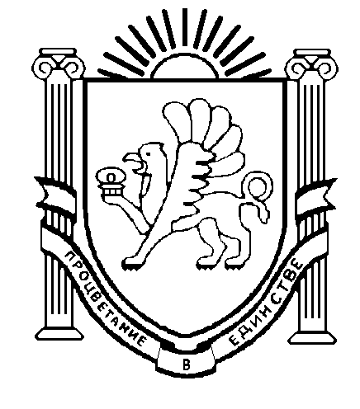 ПРОЕКТ
РЕСПУБЛИКА КРЫМ
СИМФЕРОПОЛЬСКИЙ МУНИЦИПАЛЬНЫЙ РАЙОН
СЕЛЬСКИЙ СОВЕТ
ПЕРВОМАЙСКОГО СЕЛЬСКОГО ПОСЕЛЕНИЯ
10-я внеочередная сессия III созыва
Р Е Ш Е Н И Е
00.00.2025 г. с.Первомайское № 000

О внесении изменений в решение Первомайского сельского совета от 24.06.2025 г. № 54/25 «Об утверждении Положения о старосте населенных пунктов, входящих в состав муниципального образования «Первомайское сельское поселение» Симферопольского района Республики Крым»

В соответствии с Федеральным законом от 20 марта 2025 г. N 33-ФЗ «Об общих принципах организации местного самоуправления в единой системе публичной власти», руководствуясь Уставом муниципального образования Первомайское сельское поселение Симферопольского района Республики Крым, Первомайский сельский совет, РЕШИЛ:
1. Внести следующие изменения в решение Первомайского сельского совета от 24.06.2025 г. № 54/25 «Об утверждении Положения о старосте населенных пунктов, входящих в состав муниципального образования «Первомайское сельское поселение» Симферопольского района Республики Крым»:
1.1. В преамбуле слова «от 06 октября 2003 года № 131-ФЗ «Об общих принципах организации местного самоуправления в Российской Федерации» заменить словами «от 20 марта 2025 г. N 33-ФЗ «Об общих принципах организации местного самоуправления в единой системе публичной власти».
1.2. В приложении к решению:
1.2.1. В преамбуле слова «от 06.10.2003 № 131-ФЗ «Об общих принципах организации местного самоуправления в Российской Федерации» заменить словами «от 20 марта 2025 г. N 33-ФЗ «Об общих принципах организации местного самоуправления в единой системе публичной власти».
1.2.2. В пункте 1.3 слова «Наименование сельское поселение» заменить словами «Первомайского сельского поселения».
1.2.3. В пункте 2.1 слова «Сельского совета Наименование сельского поселения» заменить словами «Первомайского сельского совета».
1.2.4. Пункт 2.2 изложить в следующей редакции:
«2.2. Старостой сельского населенного пункта не может быть назначено лицо:
1) замещающее государственную должность, должность государственной службы;
2) признанное судом недееспособным или ограниченно дееспособным;
3) имеющее непогашенную или неснятую судимость;
4) имеющее статус иностранного агента.».
1.2.5. В пункте 2.3 слова «Сельского совета Первомайского сельского поселения» заменить словами «Первомайского сельского совета».
1.2.6. В пункте 2.4 слова «Собрание депутатов Первомайского сельского поселения» заменить словами «Первомайский сельский совет».
1.2.7. Пункт 4.1 изложить в следующей редакции:
«4.1. Полномочия старосты сельского населенного пункта прекращаются досрочно по решению Первомайского сельского совета, в состав которого входит данный сельский населенный пункт, по представлению собрания граждан сельского населенного пункта, а также в случаях:
1) смерть;
2) отставка по собственному желанию;
3) признание судом недееспособным или ограниченно дееспособным;
4) признание судом безвестно отсутствующим или объявление умершим;
5) вступление в отношении его в законную силу обвинительного приговора суда;
6) выезд за пределы Российской Федерации на постоянное место жительства;
7) прекращение гражданства Российской Федерации или наличие гражданства (подданства) иностранного государства либо вида на жительство или иного документа, подтверждающего право на постоянное проживание на территории иностранного государства гражданина Российской Федерации;
8) призыв на военную службу или направление на заменяющую ее альтернативную гражданскую службу;
9) приобретение статуса иностранного агента.».
1.2.8. Пункт 5.2 изложить в следующей редакции:
«5.2. Затраты, связанные с материально-техническим и организационным обеспечением деятельности старосты, возмещаются Администрацией Первомайского сельского поселения за счет средств бюджета Администрации Первомайского сельского поселения, в размере и на условиях, установленных решением Первомайского сельского совета.».
2. Обнародовать настоящее решение путём размещения его в сетевом издании «Официальный сайт Первомайского сельского поселения Симферопольского района Республики Крым» Эл № ФС 77-87680 от 25.06.2024, http://pervomayskoe-rk.ru, на Портале Правительства Республики Крым simfmo.rk.gov.ru, в разделе - Симферопольский район, в подразделе – Муниципальное образование Первомайское сельское поселение, а также путем размещения его на информационной доске объявлений, расположенной у здания сельского совета/администрации по адресу: Республика Крым, Симферопольский район, с.Первомайское, ул.Ленина, дом 58.
3. Настоящее решение вступает в законную силу с момента обнародования (опубликования)
4. Контроль за исполнением настоящего решения оставляю за собой.

Председатель Первомайского сельского
совета – глава администрации
Первомайского сельского
поселения Л.Н.Пархоменко

